心电图室检查项目及特色服务

|  |  |  |
| --- | --- | --- |
| 序号 | 检查项目 | 特色服务 |
| 1 | 常规12导联静息心电图 | 心电图室提供7*24h不间断服务 |
| 2 | 18导联静息心电图检查 |  |
| 3 | 24小时动态心电图检查 | 心电图结果可储存10年，随时可查阅既往检查结果 |
| 4 | 长程心电监护（48h，72h） | 院内远程诊断系统，在病房即可完成心电图检查，结果远程传输，无需患者往返检查和取报告 |
| 5 |  | 淄博市南部地区心电远程诊断中心，覆盖淄博市南部地区几十家乡镇卫生院、社区医院等，可在社区享受三甲医院的医疗资源 |
| 6 |  | 动态心电图可根据病情需要提供48h、72h或更长时间的监护，为心律失常患者提高检查准确性 |

动态心电图检查工作流程

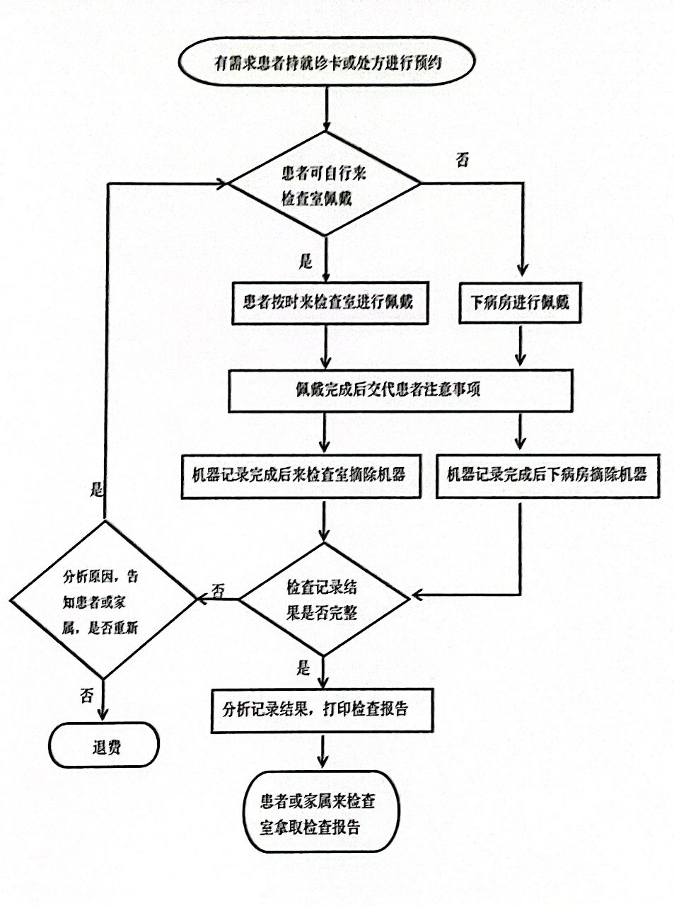

心电图室检查须知及注意事项

一、动态心电图

1．动态心电图检查需提前预约，并做好检查前准备，请注意皮肤清洁。

2．佩戴动态盒子需远离手机、电脑、电视等强磁场、强电场的物品：如不能使用电热毯，不能做其他有干扰的检查（彩超、CT、磁共振、拍片、胃肠镜等）。

3．佩戴过程中患者须注意检查电极片是否脱落，导线与电极片连接是否牢固等。

4．动态心电图记录的是正常生活状态下的心电改变，可根据医嘱适量活动，但应尽量避免弯腰、上肢运动等剧烈活动。

5．由于动态心电图检查的特殊性，检查过程中请不要自行拆开机器，扯拽机器线路，按动机器按键，由此造成的损失，责任自负，造成机器或导联线损坏的照价赔偿。

6．因个体差异，有少数患者可能会出现局部发红、瘙痒等电极片、胶带过敏现象。

7．患有以下疾病的原则上不予检查：3岁以下儿童，精神病，意识不清，老年痴呆等不能配合者。

二、心电图

1、属于无创性检查，对身体无影响，请检查者不要担心；持有效心电图申请单来科室检查；

2、检查前不要饱饮、饱食，喝冷饮和抽烟，需要平静休息3-5分钟， 发作心脏病或怀疑有心脏病的患者应随来随做；

3、检查时取平卧位，全身肌肉放松，平稳呼吸，保持安静，切勿讲话或移动体位；

4、女性检查应避免穿连衣裙和长筒袜或连裤袜；

5、过去做过的心电图，应把以往报告或记录交于心电图医生，以便对照，如有起搏器植入病史，正服用洋地黄、钾盐、钙类及抗心律药物等，应告诉医生。

心电图室检查结果获取方式及时间

1. 常规心电图检查诊断结果可5分钟内出具（疑难复杂心电图除外）
2. 动态心电图检查诊断结果在摘取当天可出具，检查室获取。